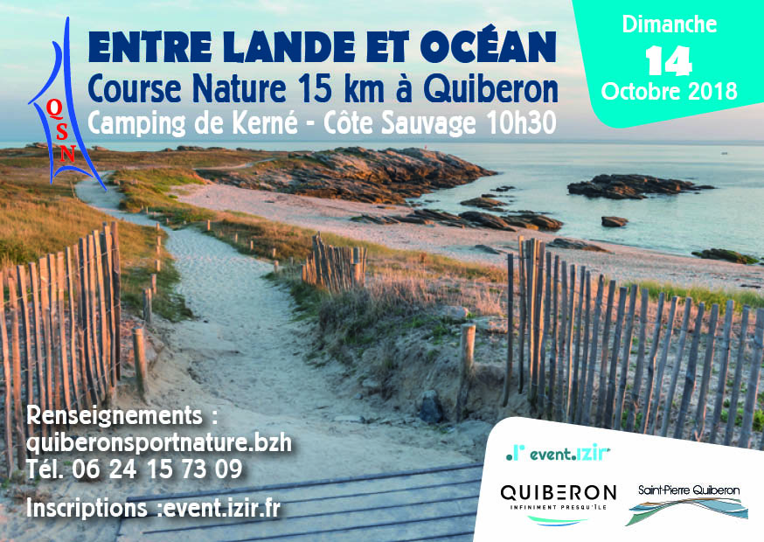
Bulletin d’inscription individuel
1 - Renseignements
Nom ……………………………………………………… Prénom..................................................................... Sexe ……
O Féminin O Masculin
Année de naissance …………………………… Nationalité……………………………………………………Adresse………………………………………………………………………………………………………………………………………………………………………………………………………………………………… Code postal ...................................................
Ville …………………………………………………… Portable……………………………………………… e-mail ....................................................................................................................................................................

2 - Justificatif d’aptitude
O ….Je suis non licencié : joindre un certificat médical de « non contre-indication à la pratique de la course à pied en compétition » datant de moins d’un an au jour de l’épreuve.
O …Je suis licencié : joindre photocopie de la Licence FFA / Pass Running , ou Licence FFTri
n° ........................................................................... Club ........................................................................................

3 - Droits d’inscription
-Entre lande et océan (né en 2002 et avant) 10 €
Renvoyez ce bulletin d’inscription dûment rempli, avec votre chèque libellé à l’ordre de Quiberon Sport Nature et la photocopie de votre justificatif d’aptitude au plus tard le 13 octobre 2018 (sous réserve de dossards disponibles) à : Entre lande et océan 44 Village de Kerné , 56170 QUIBER
Je déclare avoir pris connaissance du règlement de l’épreuve ( disponible sur http://quiberonsportnature.bzh) et dégage les organisateurs de toute responsabilités, pour tout dommage subi ou causé par moi-même avant, pendant ou après l’épreuve .
Date et signature :

